**ZOO**

**Kateřina Häutlerová**

V zologické, tam je príma,

lepší než jít s mamkou do kína.

Na zvířata se díváme,

zmrzlinu u toho lízáme.

Nejradši mám opice,

dovádějí velice.

Medvědi jsou taky fajn,

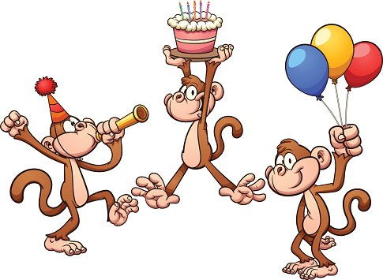vždy když přijdem, obědvaj.